Februari 2018
Blankenham

Beste dorpsbewoners, het wel en wee in Blankenham.

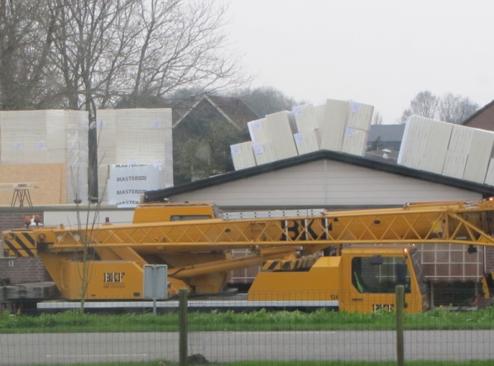
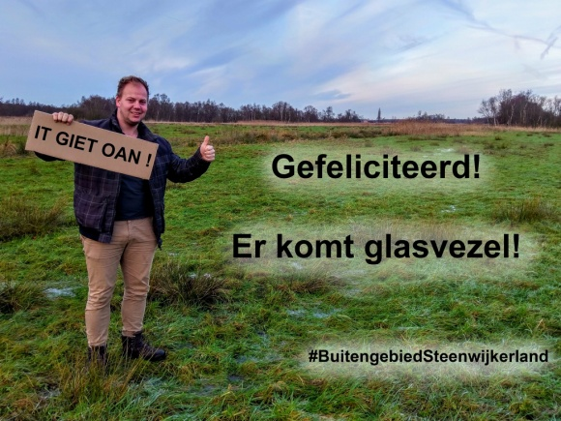

Een hele klus zo midden in de winter.

Renovatie dak Dorpshuis

“ DE SKULPE ”

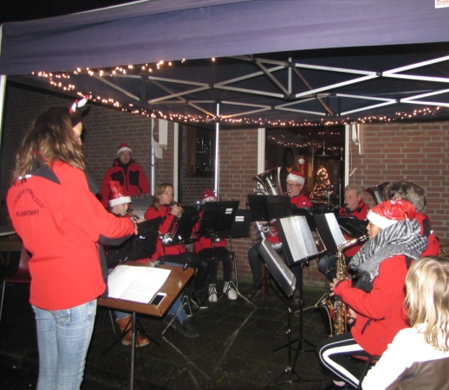
Erwtensoep kibbeling chocolademelk, glühwein, bier en een prachtig vuur!

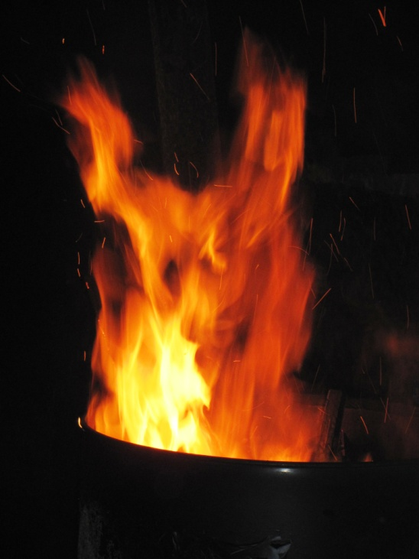
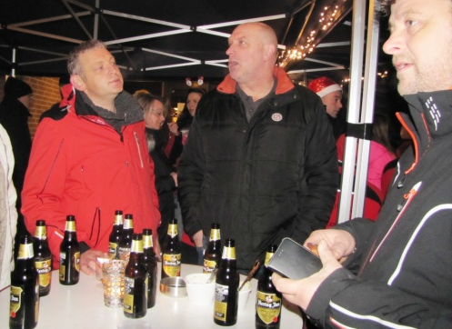

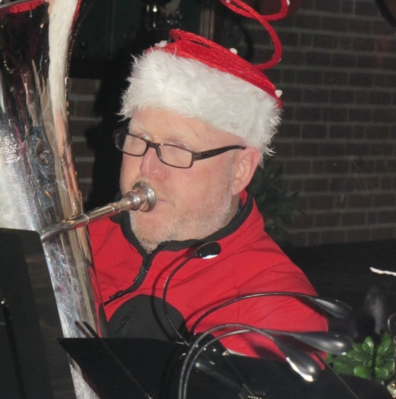
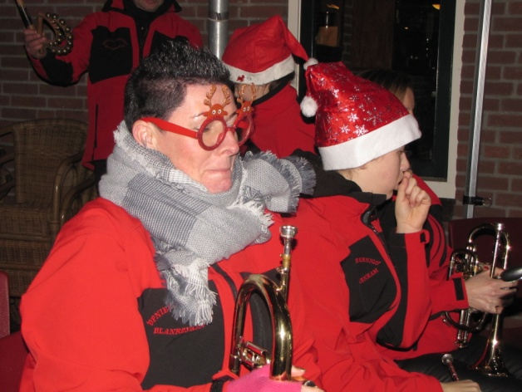

Midwinter avond
23-12-2017

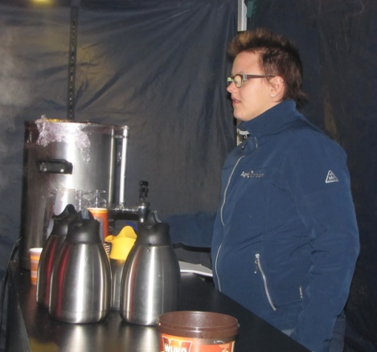

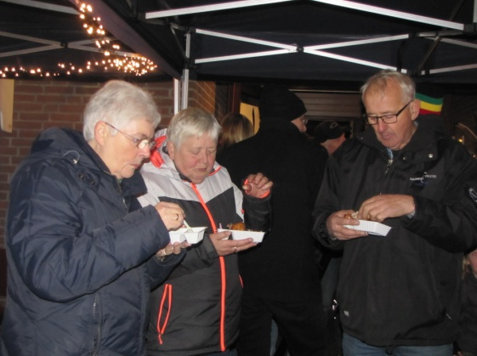
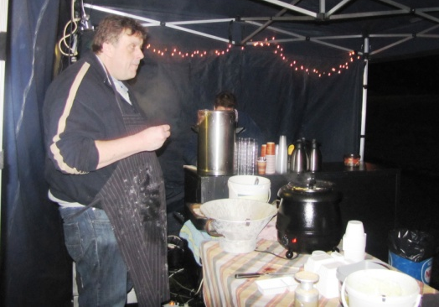

Kerstfeest van de zondagsschool 24 december2017

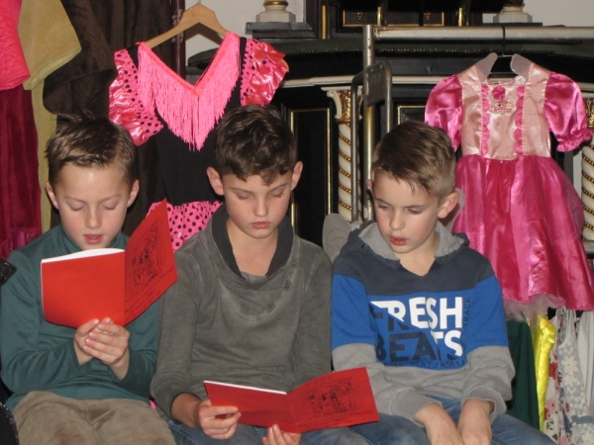
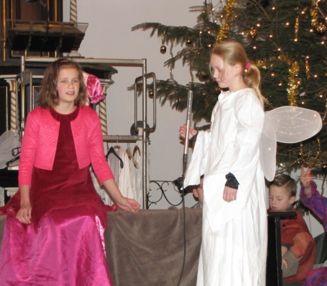
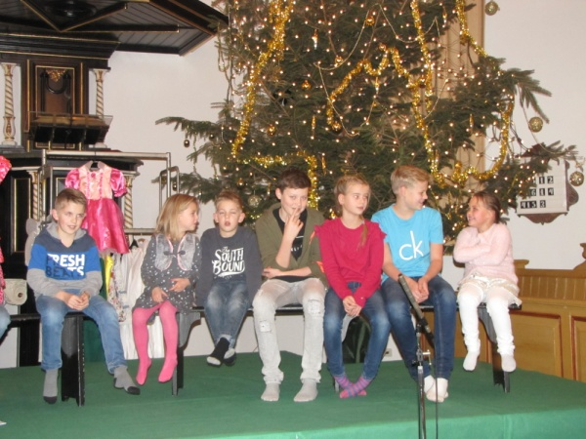
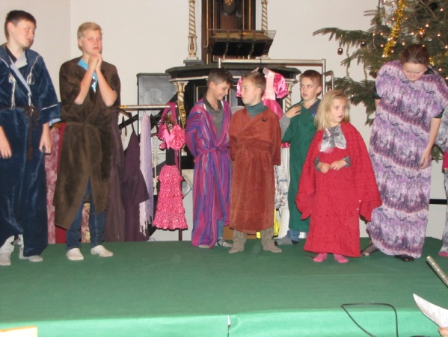
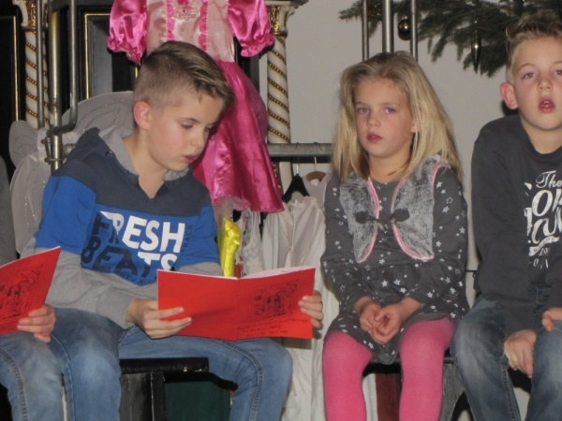

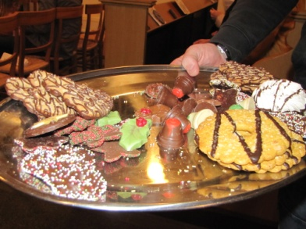

12 Kinderen deden mee met de musical ‘’MAMA MARIA’’
Het was een mooie avond.
Complimenten voor Willie van Unen en Aljan Donker die het elk jaar weer voor elkaar krijgen om een mooie musical met kerstmis te horen brengen.

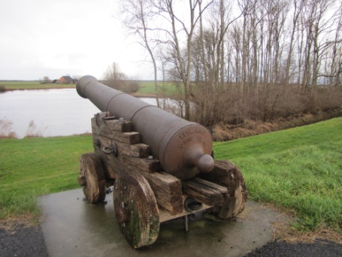

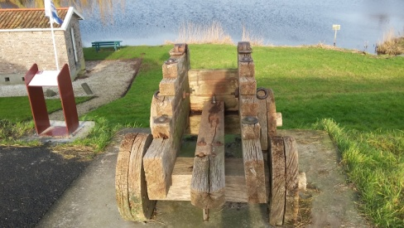

Waar is ons kanon?

Hopelijk wel terug met de reünie.

Einduitslag Bridge Blankenham van september/december

1 Klaas Jan Westenbrink 58,27 %
2 Steven van Dongen 58,16 %
3 Mink en Dimar Stoter 57,56 %
4 Betje Zandbergen 55,12 %
5 Ineke Kikstra 55,08 %
6 Jannie Lok 48,98 %
7 Marten Donker 47,67 %
8 Corrie en Leo Neeleman 46,49 %
9 Zwaan Donker 46,25 %
10 Mark Zandbergen 45,89 %
11 Mahamanie ten Have 45,78 %
12 Jo Donker 45,50 %
13 Wieke de Wit 44,44 %
14 Piet de Wit 41,36 %

Uitslag kerstbridge 28 december in het dorpshuis de,, Skulpe” te Blankenham.

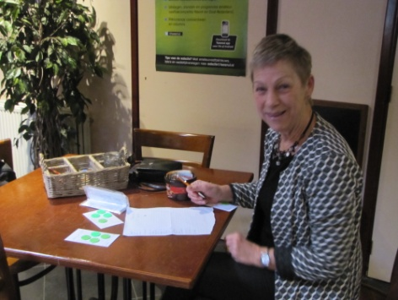
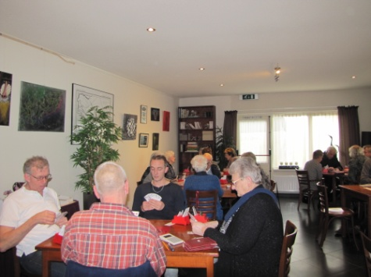
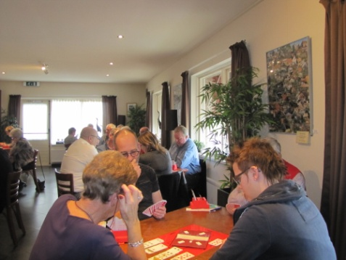

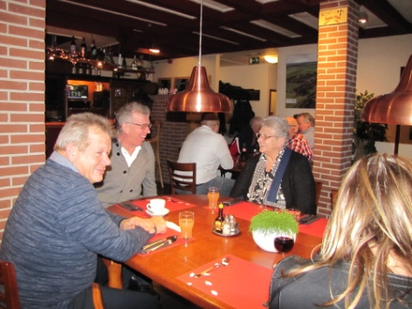
1 Bep de Meijere & Riet van Oorsprong 66,37 %
2 Corry Neeleman & Leo Neeleman 60,42 %
3 Harmke van Essen & Titus van Essen 55,95 %
4 Rina Moedersheim & Guus Moedersheim 52,08 %
5 Mink Stoter & Dimar Stoter 49,40 %
6 Wieke de Wit & Piet de Wit 49,11 %
7 Annie Hoen & Ep Hoen 47,92 %
8 Betje Zandbergen & Pietje IJben 47,62 %
9 Ineke Kikstra & Jo Donker 47,32 %
10 Mirthe Wielinga & Mark Zandbergen 46,73 %
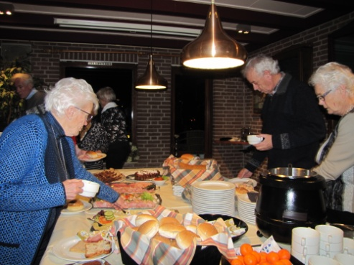
11 Margreet Zuidberg & Kees Zuidberg 46,43 %
12 Klaas Jan Westenbrink & Driek de Goede 45,54 %
13 Jannie lok & Mart Donker 44,05 %
14 Zwaan Donker & Mahamani ten Have 41,07 %

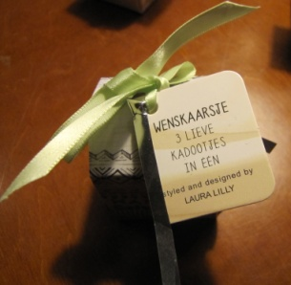
Een gezellige bridge middag met een heerlijk
buffet!
Iedereen ging naar huis met een wenskaarsje.

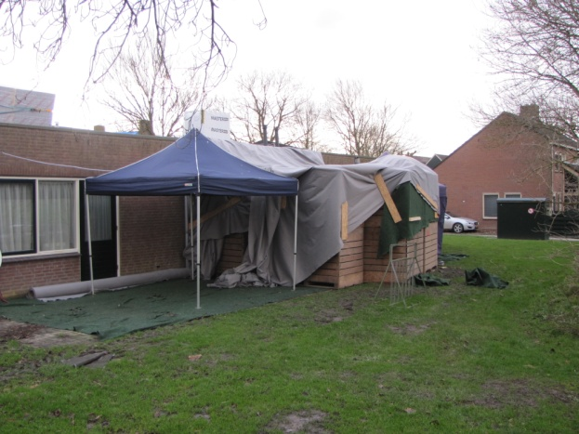
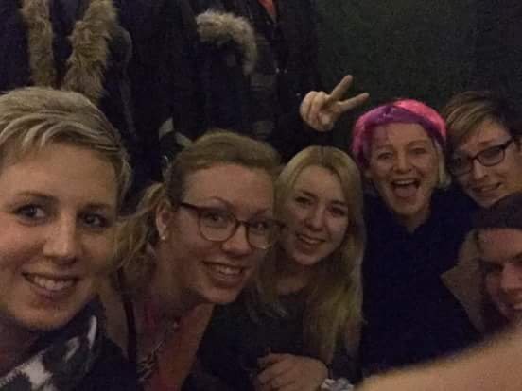

De jeugd vermaakte
zich ook opperbest
in hun keet!

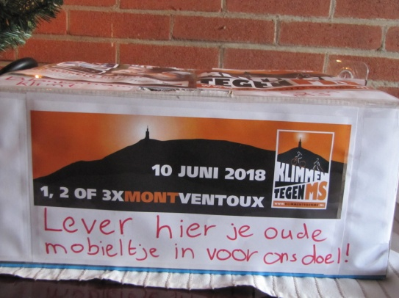
Marjan Ruring heeft ons dorpje
verlaten en is verhuisd naar Nijmegen.

Ook Mark Braad heeft Blankenham
verlaten en is gaan samenwonen met zijn IJtje in Spanga.

In te leveren in het Dorpshuis de Skulpe

We hebben toch maar mooi de voorpagina gehaald van de Steenwijker Courant.
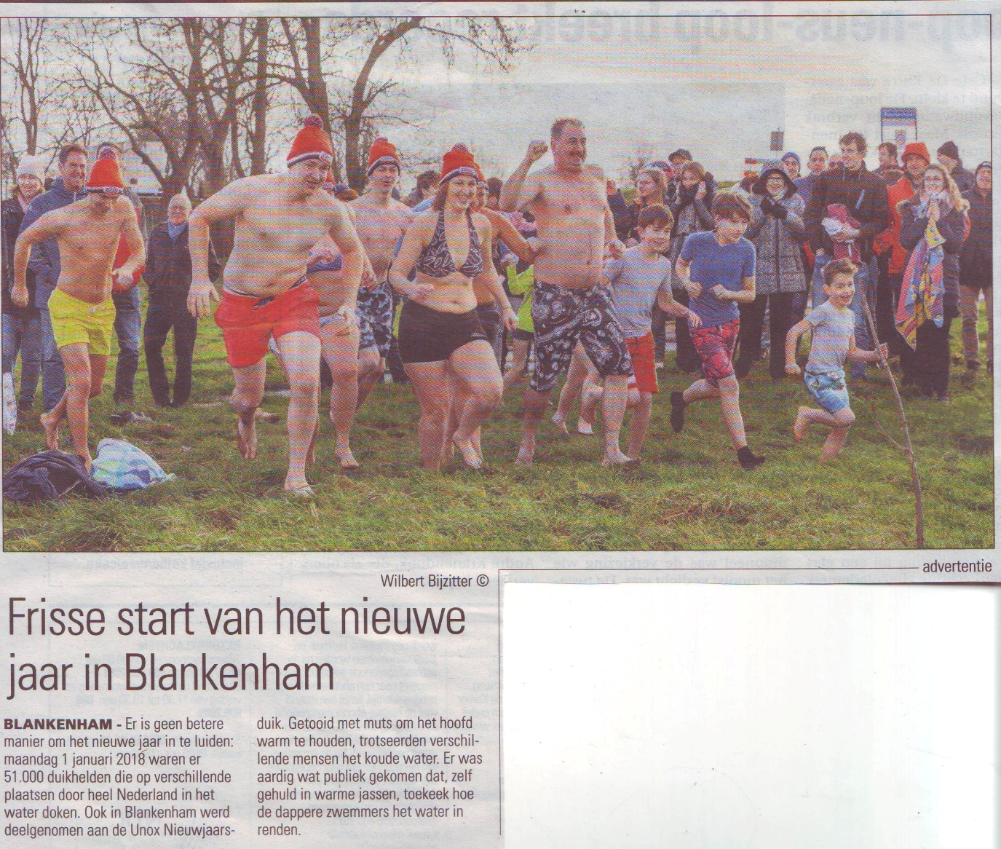

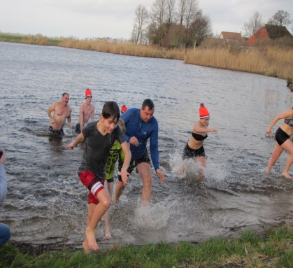
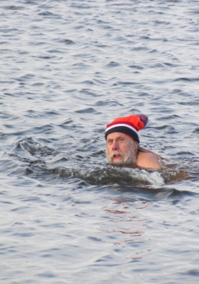

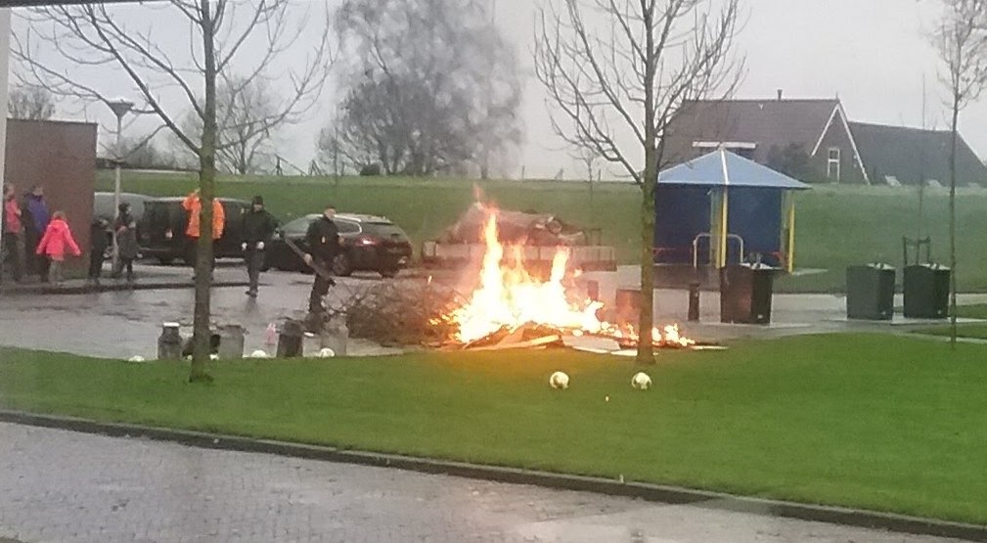

Het carbid schieten
en verbranden van oude spullen was weer een hele happening!

Het vuurwerk was ook prachtig dit jaar!

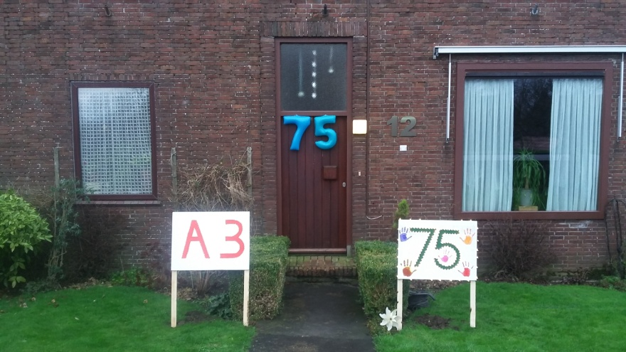
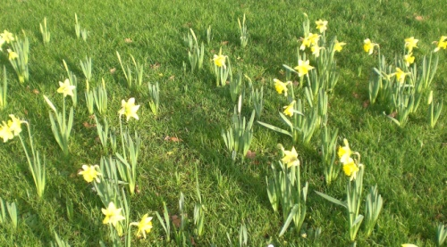

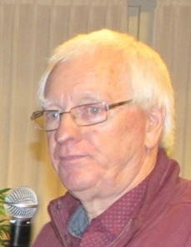
De narcissen bloeien al
in januari !!!!!

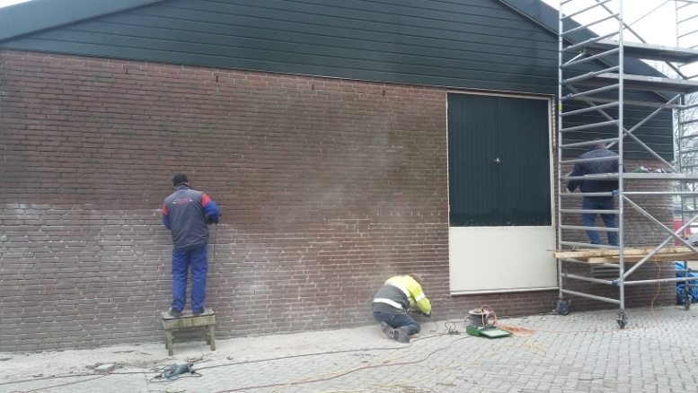
Zo als jullie weten wordt er druk gewerkt aan de verbouw van het dorpshuis. Met dank aan de gemeente die hier het grote deel van de koste op zich neemt. Maar ook wij,inwoners, gebruikers van het dorpshuis moeten een bijdrage doen en wel in eigen werkzaamheden. Zo is er ook afgesproken dat wij zelf de voegen aan de achterzijde er uit zullen halen zodat deze opnieuw kan worden gevoegd. Daarom gaan wij zaterdag 13 januari daar mee bezig.

Wie wil ons hierbij helpen?

Henk Hobbeling, Marcel Gerards en Mark Zandbergen???

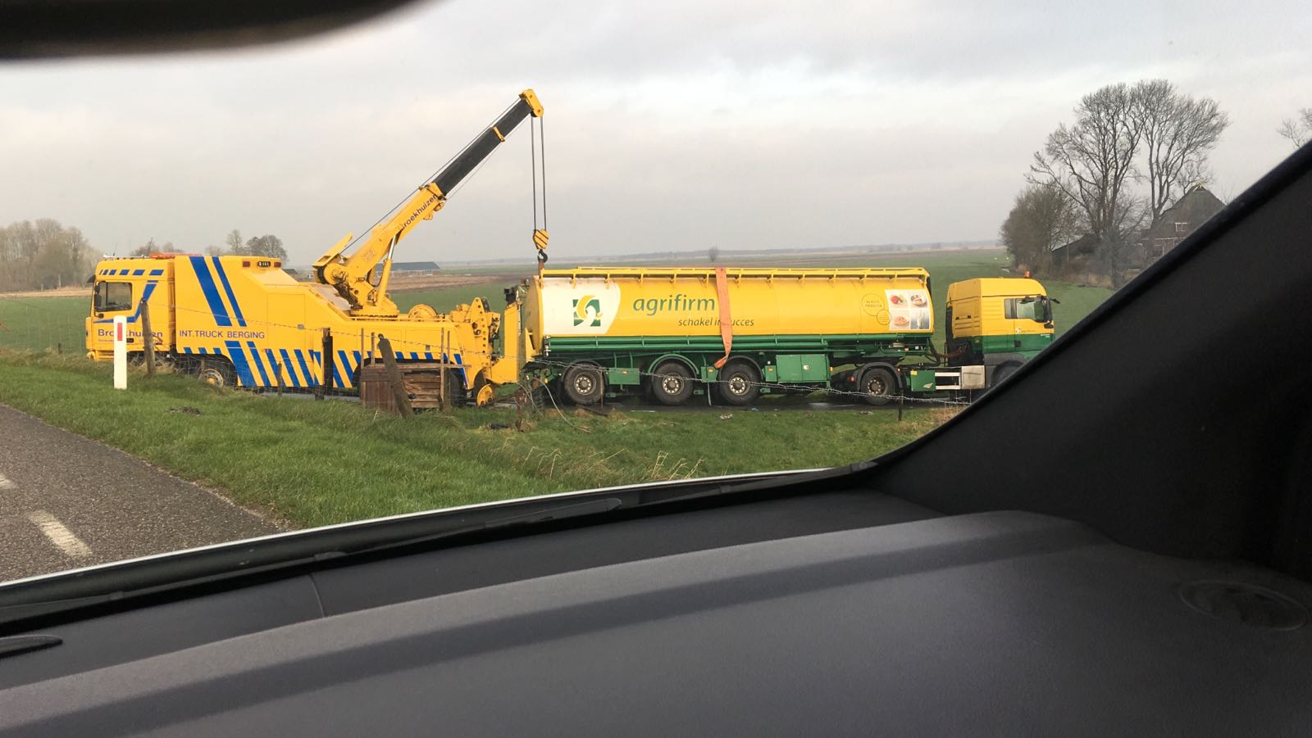

Vanmorgen, 20 januari, was het toch gladder dan gedacht..
Dus bij de afrit richting de familie Willig ging de Agrifirm auto niet de juiste route..
Met een boel materiaal probeerden ze de boel weer recht te trekken.

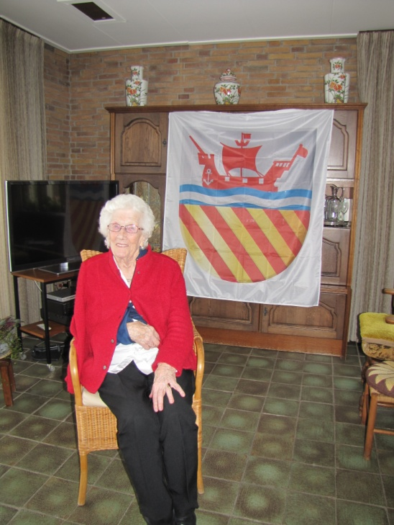
Onze oudste inwoonster Mevr. Zwaan Donker zou de vlag van Blankenham onthullen in het dorpshuis,
op 20-1-2018 bij de nieuwjaarsreceptie.
Helaas is zij gevallen en heeft de schouder uit de kom.
Zodoende hebben we de onthulling gedaan bij haar thuis zeestraat 3.
De avond werd ingezet met een glas champagne.
Het was een groot succes en een mooie opkomst.

Het feest van 600 jaar bestaan Blankenham
kan nu beginnen.
Op het ogenblik verblijft Zwaan in Nieuw Clarenberg in Vollenhove.
Wij wensen haar van harte beterschap!

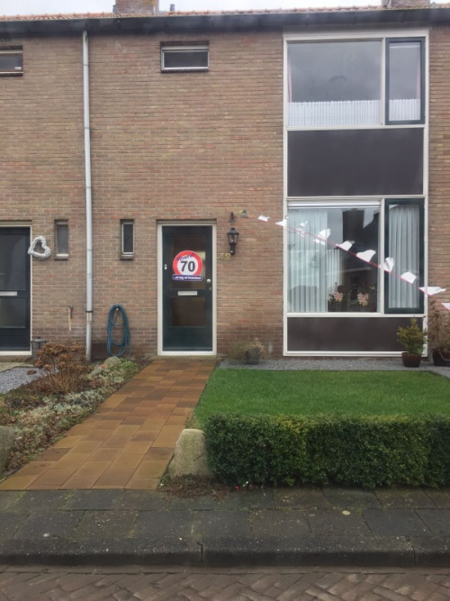

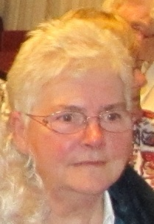

Betsie Wierstra heeft vandaag 24-1-2018
De mooie leeftijd van 70 jaar behaald.
Van harte gefeliciteerd op naar de 80!!

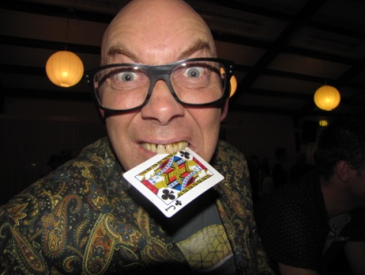
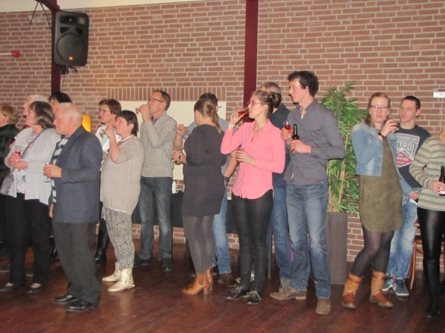
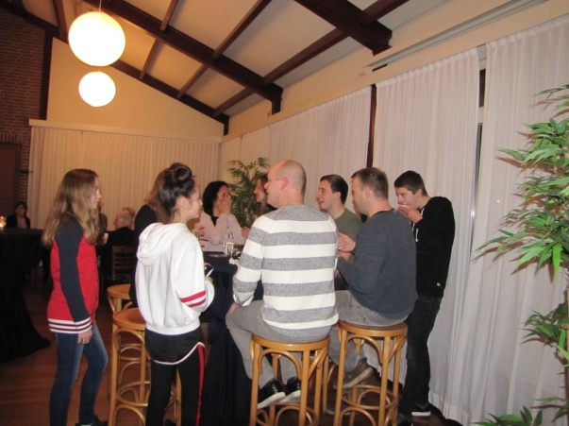
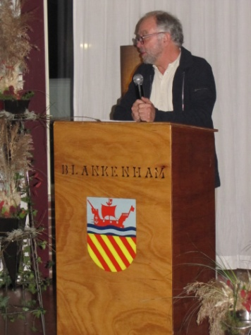
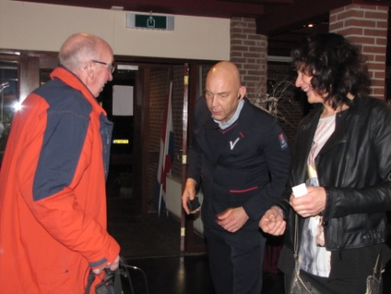
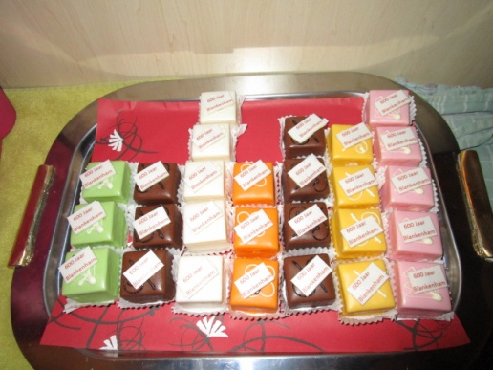
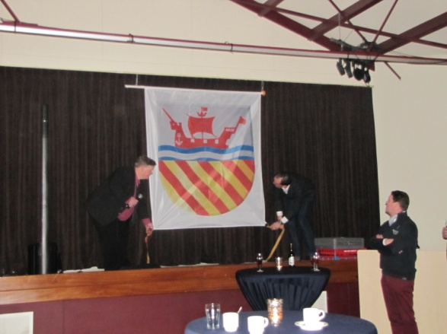
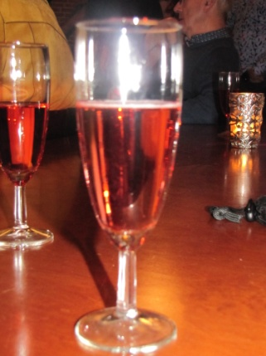
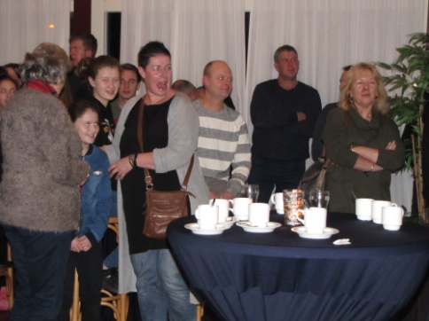
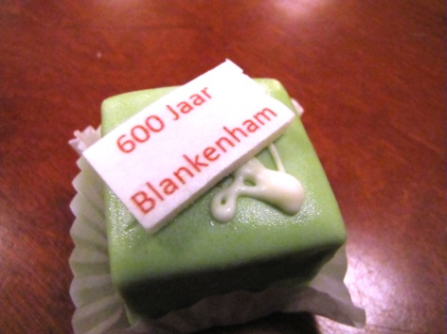
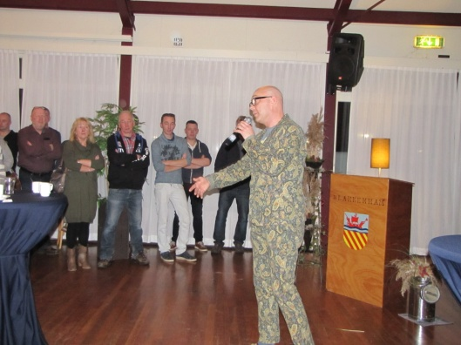
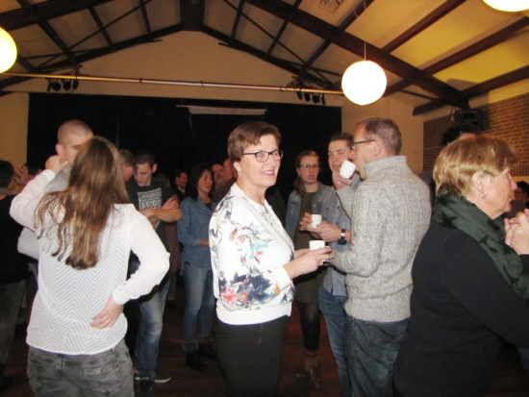
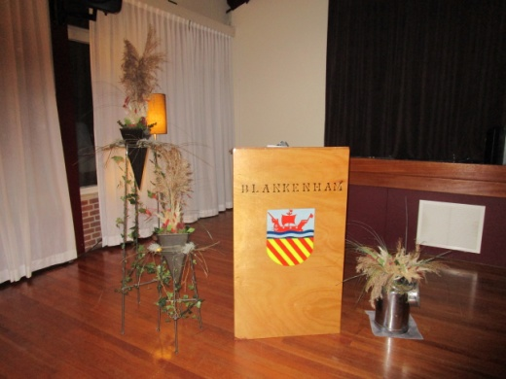
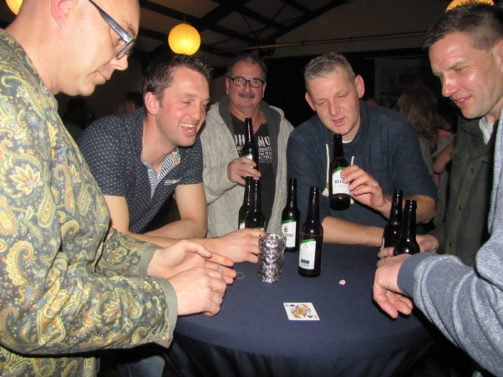
Nieuwjaarsreceptie 20-1-2018

Het was een geslaagde aftrap van ons Feestjaar.

Een goed begin is het halve werk!!

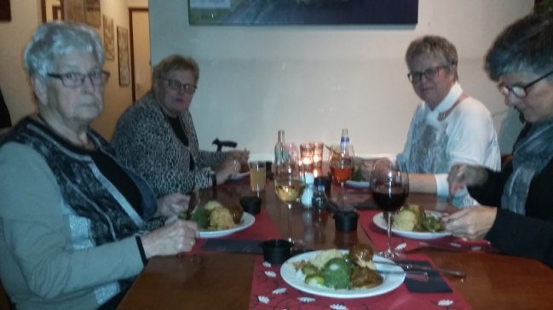
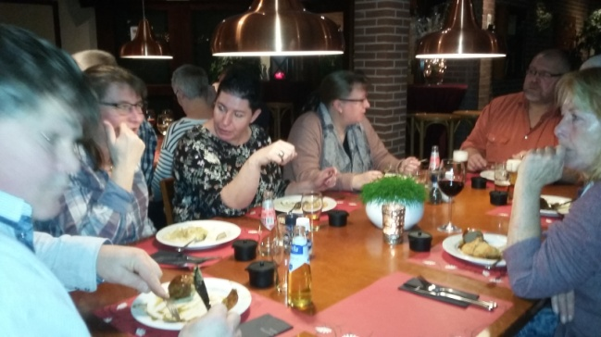
Een leuke mededeling:
Elke laatste donderdag van de maand kunt u heerlijk eten in
Dorpshuis De Skulpe.

U bent welkom van 17.00 tot 20.00 uur en de kosten bedragen 7,50 per maaltijd.
Dus ook voor de werkende onder ons is er gelegenheid.
Vandaag, 25 januari is er voor de eerste keer gegeten en het was heerlijk.
En u zit niet alleen....Johan en Ans hebben 24 personen mogen begroeten deze avond.
Wij denken dat dit een succes gaat worden.
U moet zich wel even aanmelden als u komt.

Agenda Dorpshuis!

09-02 Jaarvergadering Visvereniging
15-02 Nieuwbouw info avond 19.00 uur
17-02 Klaverjassen
22-02 “ Eten doe je samen” 17.00 uur /21.00 uur
24-02 Feest in het dorpshuis 80 jaar Oranje vereniging
09-03 Jaarvergadering Dijkruiters
16-03 Jaarvergadering dorpsbelang
17-03 Klaverjassen
21-03 Verkiezingen
29-03 ‘Eten doe je samen’’ 17.00 uur/ 21.00 uur
30-03 Generale Toneel 19.00 uur
31-03 uitvoering Toneel 20.00

Als je voor één mens in je leven wat betekent hebt, dan heb je niet vergeefs geleefd.

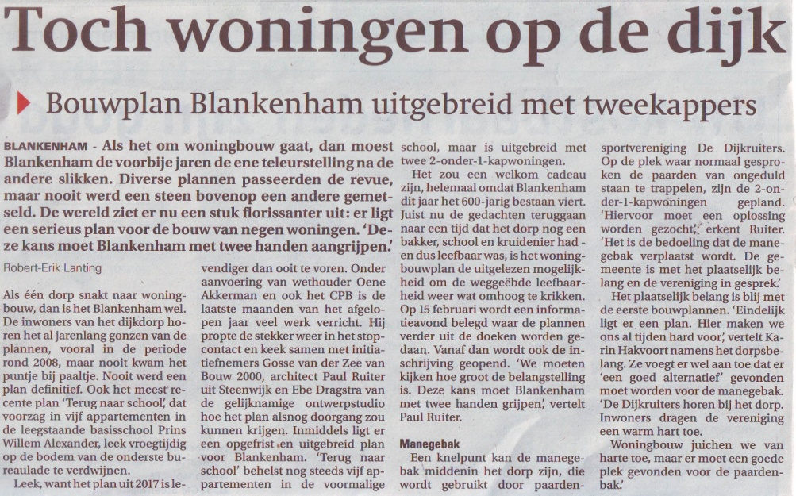

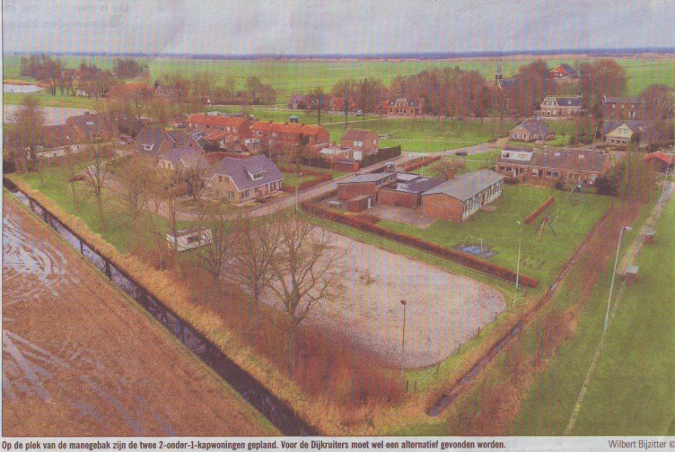

Blankenham: al 600 jaar een dijk van een dorp
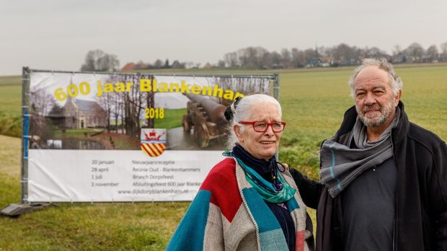
Door Roel Kleine op vrijdag 2 februari 2018 10:15
© Fot Wilbert Bijzitter
Blankenham - De bakker, het kruideniertje, de smederij en ook het café zijn al lang gesloten, ook de basisschool is verdwenen.
God is er nog wel, in tegenstelling tot het Friese dorp Jorwerd, waar de auteur Geert Mak de teloorgang van de kerk beschreef in zijn boek ‘Hoe God verdween uit Jorwerd’. Toch is ook in het 600-jarige Blankenham de kerkgang uiterst schraal geworden. ’s Zondags heeft de predikant nog weinige gelovigen onder zijn gehoor. Maar met 380 inwoners, liefst 18 verenigingen en heel veel jonge ingezetenen lijkt de houdbaarheidsdatum van het dorp nog voor lange tijd gegarandeerd.
‘Het viel mij gewoon op toen ik zaterdag bij de receptie in het dorpshuis was, hoeveel jongeren er waren’, zegt Zieger Driezen, voorzitter van de reüniecommissie, over zijn aanwezigheid bij de aftrap van de jubileumfestiviteiten. Hij is overigens al tientallen jaren woonachtig in de Noordoostpolder, maar komt nog regelmatig terug op zijn geboortegrond, de laatste tijd wat vaker in verband met het voorzitterschap van de reüniecommissie.
Hij heeft ook al 156 aanmeldingen gehad op de uitnodigingen die zijn verstuurd aan (oud)dorpelingen om de reünie op zaterdag 28 april op te luisteren met hun aanwezigheid. ‘Ook heel veel mensen uit de buurt’, zegt Driezen. ‘In het programma hebben we veel ruimte om met elkaar te kunnen praten.’ De reünie wordt gehouden in een grote tent die naast het dorphuis wordt opgezet.

Ontstaan in 1418
Burgemeester Rob Bats van de gemeente Steenwijkerland komt de officiële opening verrichten en de historicus Jo Steenstra belicht het ontstaan van het dorp in 1418. Jo Donker houdt een lezing over de kerspel Blankenham. Vier oud-Blankenhammigers halen ’s middags herinneringen op aan hun jeugd in het dorp. In de kerk is een (foto)expositie, in de tent een diapresentatie. Op zondag 29 april wordt er een bijzondere kerkdienst gehouden die in het teken staat van 600 jaar Blankenham. De voorganger is ds. Eric van Veen wiens grootvader Klaas Hendriks van Veen boer was in wat destijds de Varkensbuurt werd genoemd. Zijn opa was tevens ouderling in de kerk.
De kerk in het dijkdorp is er gekomen nadat de bisschop Frederik van Blankenheim een vergunning verleende voor de bouw van het Godshuis. Blankenhammigers waren daarvóór aangewezen op de kerk van het naburige IJsselham, maar door het vele water rondom het dorp was het ‘een ramp’, zoals Jules Kroese, voorzitter van Dorpsbelangen het noemt, om in IJsselham te komen. De wateroverlast was ontstaan door de vervening van het gebied. Het jaartal 1418 wordt officieel het stichtingsjaar van het dorp.

Vitaal dorp
Wie nu het dijkdorp binnenrijdt kan het niet ontgaan dat er dit jaar feest gevierd wordt in Blankenham ter gelegenheid van het 600-jarig bestaan. Op grote borden staat aangegeven wat de bevolking van het dorp voor plannen heeft. Op meerdere plekken wappert nu fier een speciale ontworpen vlag met het oorspronkelijk wapen van Blankenham. Er zijn ruim 80 van deze dundoeken verkocht. Ook in de tuin van Ineke Kikstra staat er een. Zij helpt als vrijwilliger bij allerlei activiteiten, maar is vooral de vrouw die de nieuwtjes in Blankenham bijhoudt, publiceert en verspreidt via een Nieuwsbrief.
Kroese, Kikstra en Driezen roemen de levendigheid in het kleine dorp in de gemeente Steenwijkerland. Driezen is vooral gecharmeerd van het fraaie landschap rondom de kern. ‘Als je hier komt wonen’, zegt Kroese, ‘word je ook meteen lid van Dorpsbelangen en door de contributie lever je ook weer een bijdrage aan de leefbaarheid van Blankenham. Op het dorpshuis, waar heel veel gebruik van wordt gemaakt, zijn we heel zuinig. Gelukkig hecht de gemeente er ook aan dat Blankenham een vitaal dorp blijft. Voor de jubileumfestiviteiten hebben we ook een bijdrage van de gemeente gekregen.’

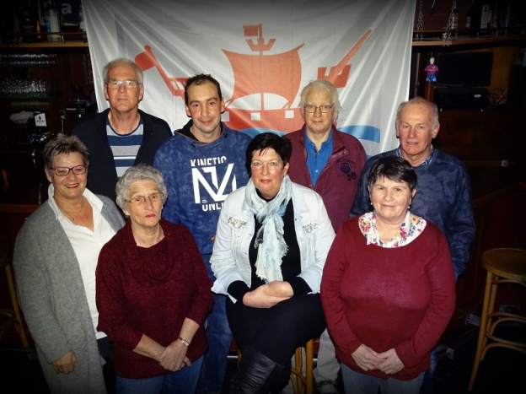
Commissie reünie van Blankenham

Deze groep mensen mogen wel in het zonnetje gezet worden!
Zij hebben en nog steeds veel werk verzet om van de reünie
een succes te maken.
Zij hebben al over de 200 oud Blankenhammegers weten te achterhalen.
Maar dat niet alleen er komt veel meer voor kijken om deze dag
goed te laten verlopen.
We mogen blij zijn met deze groep vrijwilligers!!

Te Koop 40% korting Jo donker heeft op 3 februari
Opruiming Veiligheidsschoenen FORVER
Laag model maat 40/41/46 De respectabele leeftijd van 65 jaar bereikt!
Hoog model maat 42 Gefeliciteerd, ga genieten van je A.O.W.
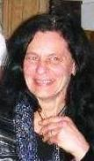
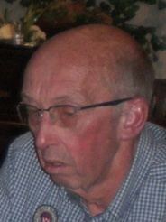
A3 van Seijen
Blankenham tel. 0527-202565
We mogen blij zijn met deze groep vrijwilligers!!

Samen zijn Jo en Rijnie Donker 11 februari
35 jaar getrouwd.
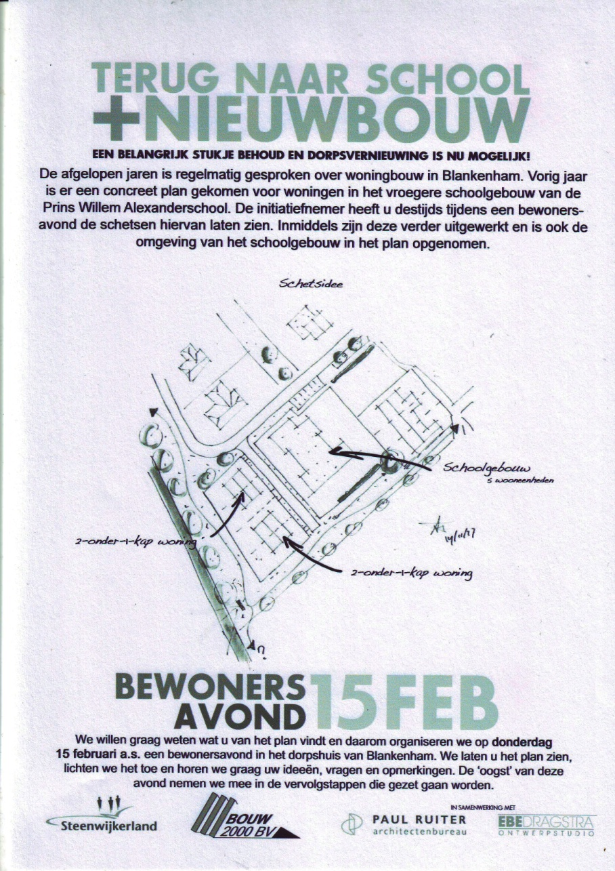
Gefeliciteerd

Woont u op de Blokzijlerdijk dan treft u het maar!
Zaterdag 3 februari een stamppottenbuffet voor heel de buurt.
32 personen.
14 kilo aardappels moesten er geschild worden.
32 gehaktballen braden en de nodige rookworsten.
En dit alles gezellig opeten bij Hendrik Donker.

Het was een hele gezellige avond!!!
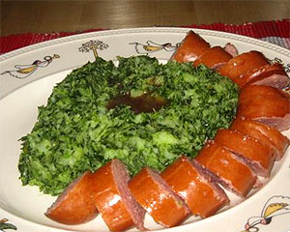

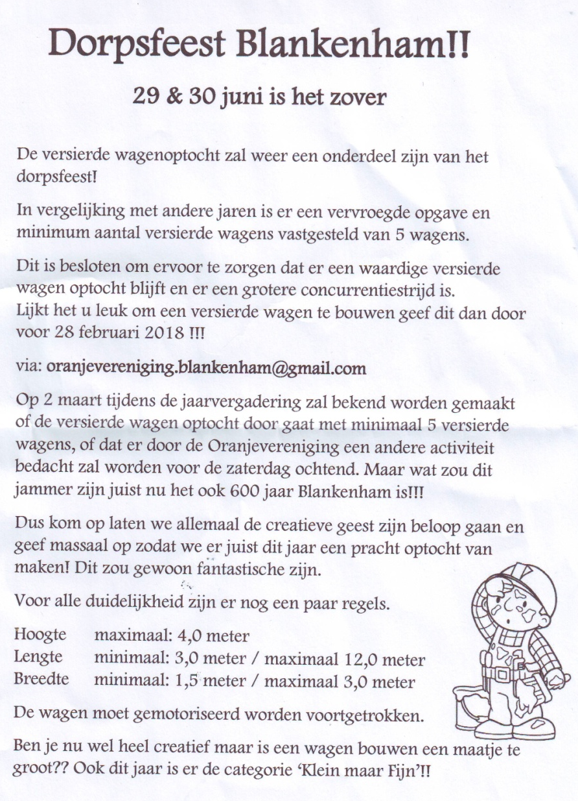

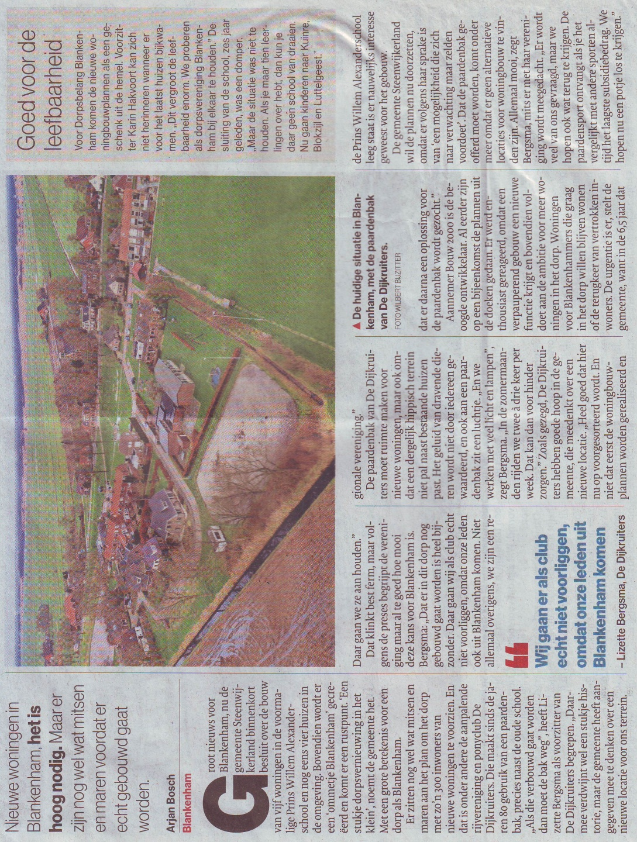

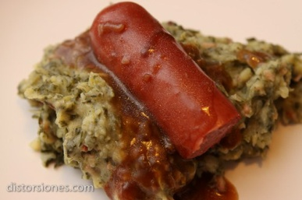
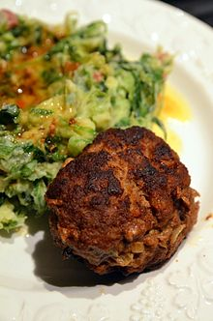

Stichting Ouderen Kuinre en Blankenham

Aan alle 50 plussers in Kuinre en Blankenham.
Op vrijdag 23 februari 2018 organiseren wij onze jaarlijkse stamppot middag in
het dorpshuis “ De Botter” te Kuinre.
Aanvang 16.00 uur
Onder het genot van een drankje, spelen we een spelletje.
En om ± 17.00 uur gaan we stamppot eten.

De bijdrage in de kosten is vastgesteld op € 10 per persoon.
U kunt zich hiervoor telefonisch, schriftelijk of persoonlijk opgeven voor dinsdag 20 februari
bij een van de onderstaande comitéleden.

Mevr .Gerry Nijmeijer tel.231242 Mevr. Corry van Ens 231356,

